Comunicado à imprensa
Perfect Welding

Fronius Panorama 2023
Explorando o potencial com sucesso
Com o crescimento das vendas de dois dígitos, 2022 foi o melhor ano da história da Fronius Perfect Welding – apesar das condições extremamente desafiadoras. Em 2023, a Fronius pretende crescer ainda mais com sua divisão de tecnologia de soldagem. Além da enorme expansão das capacidades de produção de sistemas de soldagem e tochas de solda, em 2023, a Fronius focará em soluções para reduzir a escassez de trabalhadores qualificados, bem como tecnologias que economizam energia e conservam recursos.
Na Fronius Perfect Welding, o ano de 2022 foi caracterizado por um forte crescimento e uma série de inovações que estabeleceram tendências - um bom ponto de partida para enfrentar o novo ano com segurança e confiança em nossa própria força inovadora. „Em nosso trabalho de pesquisa e desenvolvimento, abordamos proativamente os requisitos de mercado em constante mudança. Nos colocamos no lugar de nossos clientes e tentamos oferecer as melhores soluções possíveis para seus desafios“, enfatiza Harald Scherleitner, diretor global de vendas e marketing, unidade de negócios Perfect Welding, Fronius International GmbH. „Desenvolvemos dispositivos de qualidade especialmente fáceis de usar que podem ser utilizados de forma flexível e ampliados conforme necessário. Prestamos atenção à durabilidade, capacidade de reparação e reciclagem de nossos sistemas de soldagem.“
Aspectos técnicos de 2022
Fiel a essas diretrizes, a Fronius trouxe várias inovações pioneiras para o mercado no ano passado. Um destaque indiscutível da indústria no mercado foi o lançamento do novo iWave Multiprocess PRO: seja TIG, MIG/MAG ou soldagem manual por arco voltaico- o dispositivo 3 em 1 evita que as empresas tenham que comprar equipamentos diferentes, o que facilita o orçamento e os recursos naturais. Considerando a crescente escassez de trabalhadores qualificados, o pacote de soldagem Fronius TIG DynamicWire e os componentes de arame frio correspondentes para a iWave foram sem dúvida os precursores em inovação mundial. Isso facilita que os iniciantes que não possuem muitos anos de treinamento possam desenhar costuras TIG de alta qualidade com alimentação por arame.
Aliviar a carga de trabalho de trabalhadores qualificados, distribuí-los de forma adequada e protegê-los: Este era o lema da Fronius já em 2022. Porque com a célula de soldagem Fronius CWC-S cobot, o passo para a automação compensa a partir do tamanho de lote 1 e assim também para as pequenas e médias empresas. Enquanto o CWC-S solda componentes 24 horas por dia com qualidade consistente, o técnico de soldagem se dedica a tarefas mais complexas e está muito bem protegido com equipamentos Fronius, como o sistema de proteção respiratória Fronius Vizor Air/3X e o capacete de ar fresco Vizor Air/3X Connect. Por falar em proteção contra fumos de solda: os novos sistemas móveis de extração Exento e a tocha de extração de fumos de solda Exento oferecem excelente proteção para soldadores e todos aqueles que trabalham em suas proximidades.
Quando se trata de soldagem de alta qualidade, a limpeza é essencial. É por isso que a Fronius desenvolveu processos de limpeza ecológicos. O sistema de limpeza totalmente automático Acerios estabelece novos padrões no processo de produção industrial. Baseia-se na tecnologia de plasma ativo quente e impressiona pelo seu baixo consumo de energia e alto grau de eficiência e não contém aditivos de limpeza prejudiciais ao meio ambiente. Para a limpeza manual de superfícies de aço inoxidável e soldas TIG, a Fronius apresentou a última geração do MagicCleaner. Esta avançada série de equipamentos limpa de forma rápida, eficaz e ambientalmente correta.
Como especialista em tecnologia de junção, a Fronius é apaixonada por inovações relacionadas ao arco voltaico. É por isso que os clientes podem esperar por muitas outras inovações em 2023.
Tendências de soldagem para 2023: A sustentabilidade continua em foco
Os temas definidores para a indústria de soldagem em 2023 serão acima de tudo a escassez de trabalhadores qualificados e a sustentabilidade, bem como a exploração de todo o potencial que a digitalização e automação oferecem para estas duas áreas.
A Fronius compreende a sustentabilidade de forma abrangente, com seus aspectos ecológicos, sociais e econômicos, e estabeleceu um sistema de gestão estratégico na área de responsabilidade social corporativa (Corporate Social Responsibility) de acordo com a ISO 26000 (certificada de acordo com ONR 192500). Na medida em que a reflexão sobre sustentabilidade avança na indústria e no comércio, também se reflete no interesse demonstrado pelos clientes. É por isso que a empresa passa regularmente por uma avaliação de sustentabilidade baseada em evidências feitas por terceiros como a EcoVadis ou a plataforma NQC Supplier Assurance. Em 2022, a Fronius alcançou pela primeira vez o status EcoVadis Silver, o que significa que agora pode se orgulhar de estar entre os 25% melhores do setor.
2023: Investimentos e inovações
187 milhões de euros foram investidos pela Fronius na expansão e conversão dos centros de produção em 2022. Em 2023, os investimentos totais aumentarão para mais de 233 milhões de euros. A área útil do centro de Sattledt foi ampliada de 41.000 m² para 69.000 m² e já está entrando em operação gradativamente. „Entre outras coisas, estamos criando espaço para locais de trabalho adicionais e linhas de produção para sistemas de soldagem e garantindo uma situação de produção estável. Estamos buscando cerca de 1.300 novos funcionários em todo o mundo até o final de 2023. Muita coisa também acontecerá no centro de Pettenbach em 2023: Lá serão criadas capacidades adicionais para a produção de tochas de solda“, informa Harald Scherleitner. Um alto valor agregado na Europa é a principal prioridade da Fronius para garantir altos padrões de qualidade e segurança. Além disso, o autoabastecimento com energia de fontes renováveis vem sendo continuamente ampliado.
O portfólio de soldagem está mais uma vez sendo ampliado para incluir várias soluções técnicas na luta contra a escassez de trabalhadores qualificados. A Fronius está se concentrando na digitalização completa de todos os processos de soldagem, bem como em dispositivos e aplicações intuitivas e fáceis de usar. Os funcionários podem, assim, se familiarizar mais rapidamente e realizar processos de soldagem complexos com alta qualidade. Em geral, a Fronius considera as soluções digitais como a chave central para aumentar a eficiência e a qualidade dos sistemas de soldagem.
Processos de soldagem padronizados com o WeldCube Navigator
Com o WeldCube Navigator, a Fronius lançará em 2023 uma ferramenta digital que padronizará as instruções de trabalho de uma nova maneira e simplificará a transferência de conhecimento. No visor, os especialistas em soldagem são orientados em suas tarefas em um guia passo a passo predefinido. Por um lado, isto aumenta a qualidade da soldagem e, por outro, o WeldCube Navigator facilita e acelera a familiarização e o treinamento.
Treinamento de soldagem realista e inédito: com o Welducation Simulator
O treinamento virtual de soldagem da Fronius não utiliza material, reduz custos e tem sido utilizado com sucesso por anos. Com o novo Simulador de soldagem, a Fronius elevará esta forma de treinamento de soldagem a um novo nível no próximo outono. Embalado em uma carcaça padrão de tochas de solda, com tochas reais e exibição realista em realidade aumentada (AR), a plataforma Welducation Campus que acompanha o simulador oferece treinamento de soldagem de qualidade totalmente abrangente com teoria, tarefas de soldagem e testes de conhecimento.
Dual Wire Feeder: Duas tochas de solda, duas bobinas de arame, apenas um TransPuls Synergic/i
Além das inovações em base digital, a Fronius também definirá novas tendências em soluções de hardware em 2023. O Dual Wire Feeder é um alimentador de arame duplo para a série de equipamentos Fronius TransPuls Synergic/i. Equipado com duas bobinas de arame e duas mangueiras ou jogos de tochas de solda, o Dual Wire Feeder permite que o soldador alterne entre duas espessuras de arame ou materiais de forma rápida e fácil.
Feiras, eventos e conferências
Se você quiser conversar pessoalmente com os especialistas da Fronius em 2023 ou experimentar as inovações em ação, poderá encontrá-los em mais de 135 eventos, feiras e conferências em todo o mundo. Naturalmente, a equipe da Fronius estará à sua disposição na Schweissen & Schneiden em Essen e na Fabtech em Chicago. Nos dias 10 e 11 de maio, a Fronius também realizará a sétima conferência automotiva „Joining Smart Technologies“, que este ano é dedicada aos temas de sustentabilidade e digitalização. A Fronius aguarda a sua visita!
Conferência automotiva Joining Smart Technologies:
EN: Joining Smart Technologies 2023 (joining-smart-technologies.com)
DE: Joining Smart Technologies 2023 (joining-smart-technologies.com)
7.264 caracteres sem espaços
Este comunicado à imprensa e as fotos estão disponíveis para Download: https://www.fronius.com/pt-br/brasil/tecnologia-de-soldagem/centro-de-informcoes/imprensa

Fotos: Fronius International GmbH, impressão gratuita

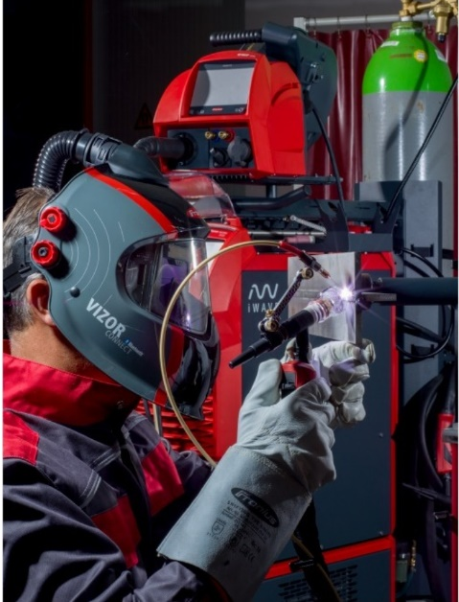

Com o iWave Multiprocess PRO, a Fronius lançou em 2022 uma série inteligente de dispositivos 3 em 1 de alta tecnologia para TIG, MIG/MAG e soldagem manual por arco. Pode ser adaptado individualmente às necessidades do cliente. Com o Pacote de Soldagem TIG DynamicWire correto, ele também torna a disciplina suprema, a soldagem de arame frio TIG, uma brincadeira de criança.

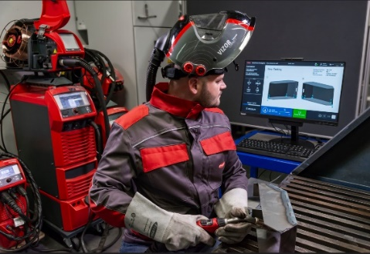
O WeldCube Navigator guia os soldadores através das tarefas para o respectivo componente em um guia passo a passo. Isto facilita a familiarização e garante a alta qualidade.

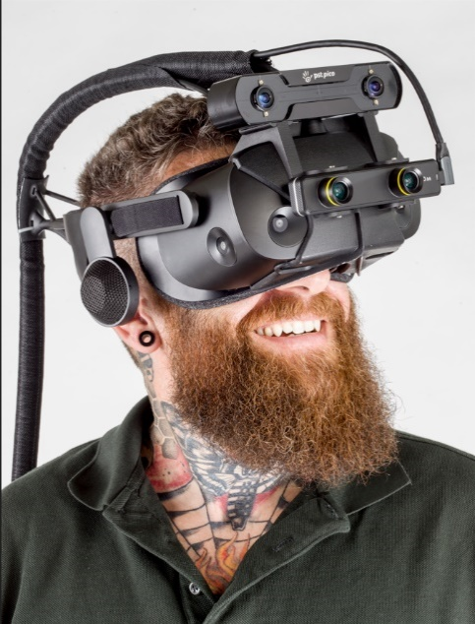
O novo simulador de soldagem leva o treinamento de soldagem virtual a um novo nível: a representação realista com realidade aumentada (AR), tochas de solda reais e uma combinação perfeita de teoria, tarefas práticas e testes de conhecimento orientam os trainees através do treinamento de qualidade com diversão.

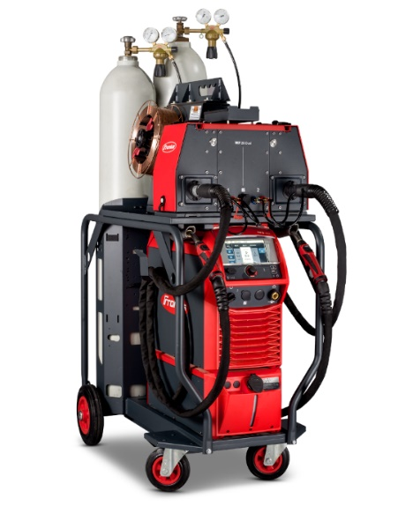
Dois em um: Com o Dual Wire Feeder, o soldador alterna entre diferentes espessuras de arame ou materiais, apenas alcançando a segunda tocha de solda. Isto elimina a necessidade de um segundo sistema de soldagem e torna o fluxo de trabalho muito mais ágil.

Qualidade de soldagem consistente da primeira à última peça: com a célula de soldagem compacta Fronius CWC-S Cobot, incluindo unidade rotativa e cabeçote móvel opcional. Enquanto a cobot realiza tarefas de soldagem de rotina, os soldadores podem se dedicar a trabalhos mais complexos.

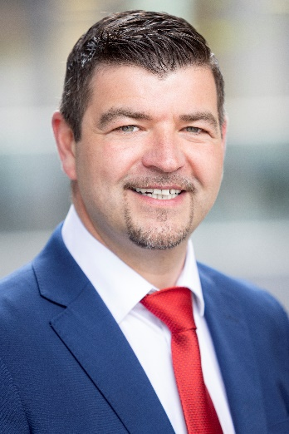
Harald Scherleitner, Diretor Global de Vendas e Marketing, Unidade de Negócios Perfect Welding, Fronius International GmbH

„Temos grandes planos para 2023: Nossos clientes estão em primeiro lugar. Portanto, como um parceiro confiável em tecnologia de junção, queremos estar perto de você em todo o mundo e oferecer as melhores soluções de soldagem. Acima de tudo, usamos nosso know-how para combater a crescente escassez de trabalhadores qualificados, usar recursos e energia de forma eficiente e explorar todo o potencial da digitalização e automação.“

Unidade de Negócios Perfect Welding
A Fronius Perfect Welding é a líder em inovação em solda por arco voltaico e também a líder global em soldagem robotizada. Como fornecedor de sistemas, o setor Fronius Welding Automation também realiza soluções personalizadas completas para soldagem automatizada, por exemplo, soluções customizadas de acordo com a necessidade e tipo de peça que o cliente produz. Fontes de solda para aplicação manual, acessórios de solda e uma ampla gama de serviços completam o portfólio. Com mais de 1.000 distribuidores ao redor do mundo, a Fronius Perfect Welding está sempre próxima dos clientes.

Fronius International GmbH
A Fronius International é uma empresa austríaca com sede em Pettenbach e outras unidades em Wels, Thalheim, Steinhaus e Sattledt. A empresa com 6.100 funcionários no mundo todo trabalha nas áreas de tecnologia de soldagem, sistemas fotovoltaicos e tecnologia de carregamento de baterias. A cota de exportação de quase 89 por cento é realizada com 36 companhias internacionais da Fronius e distribuidores/representantes em mais de 60 países. Com produtos e serviços inovadores e 1.366 patentes concedidas, a Fronius é líder de inovações no mercado mundial.

Para mais informações, contate:
FRONIUS DO BRASIL Comércio, Indústria e Serviços Ltda,
Unidade de Negócios de Soldagem, Gerente de Marketing, Sra. Thais Bitencourt,
Rua José Martins Fernandes, 601, Batistini, São Bernardo do Campo, SP
Tel. +55 11 3563 / 3803,
E-Mail: bitencourt.thais@fronius.com

Envie um exemplar para a nossa agência:
a1kommunikation Schweizer GmbH, Senhora Kirsten Ludwig,
Oberdorfstraße 31 A, 70794 Filderstadt, Deutschland
Tel.: +49 0 711 9454161-2, E-mail: kirsten.ludwig@a1kommunikation.de

Para procurar outras contribuições, acesse nosso blog em blog.perfectwelding.fronius.com e siga nos no Facebook (froniuswelding), Twitter (froniusintweld), LinkedIn (perfect-welding), Instagram (froniuswelding) e YouTube (froniuswelding)!

